Телекоммуникационный напольный шкаф
серии «NetLink»

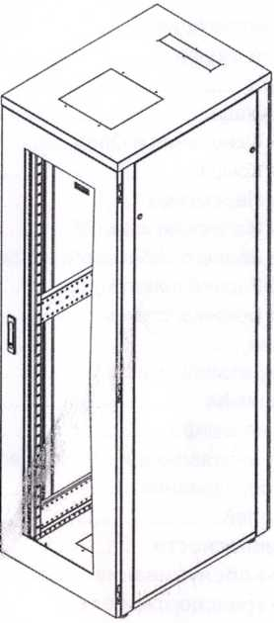

Паспорт

Оглавление
Описание 3
Конструктивные особенности 3
Технические данные 4
Технические характеристики 5
Перед установкой 5
Упаковка шкафа 6
Распаковка 6
Проверка комплектации 7
Комплектация шкафа 7
Сборка шкафа 9
- Сборка Каркаса 9
- Установка Основания и Опор 10
- Установка Крыши 12
- Установка Перемычек * 13
- Установка Направляющих 19” 14
- Установка Заднего кабельного ввода 15
- Установка Задней панели 16
- Установка Боковых стенок 17
Конфигурация 18
Заземление деталей шкафа 19
Установка шкафа 20
Выравнивание шкафа 20
Регулировка направляющих 19” в шкафу 21
Установка оборудования 22
Укладка кабелей 22
Техника безопасности 23
Техническое обслуживание 23
Хранение и транспортировка , 24
Свидетельство о приемке 24
Гарантия и гарантийные условия 25

Описание
Напольные шкафы серии “Lite” (TFI) предназначенной для монтажа телекоммуникационного и серверного оборудования.
Рекомендуется для установки оборудования стандарта 19 дюймов (19”), в соответствии с ГОСТ 28601.2(МЭК 297-2).
Оборудование располагается на вертикальных направляющих. Перфорация направляющих соответствует стандарту
DIN 41494-7. На направляющие устанавливаются любые устройства в стандарте 19”.

Конструктивные особенности
Шкафы серии TFI выпускаются в напольном варианте. Подразделяются на шкафы с высотами 18, 24, 33 и 42U, а также имеет размеры 600x600мм и 600x800мм (ширина/глубина).
Конструкция шкафа сборно-разборная, состоящая из цельносварных рам, соединенных между собой перемычками, крышей и основанием.
Спереди имеется дверь. Сзади, слева и справа шкафа имеются съемные панели.
Ввод кабеля осуществляется через основание шкафа или через крышу, через кабельные вводы, которые закрыты выламываемыми заглушками.
Размер отверстий кабельного ввода составляет 270x56мм.
Имеются посадочные места в крыше и дне шкафа под установку вентиляторного блока. На выбор, можно установить вентиляторный блок на 2 вентилятора или вентиляторный блок на 4 вентилятора.
Размеры посадочного места под установку вентиляторного блока в крышу и дно шкафа составляет 270x270мм.
Передняя дверь открывается на угол до 120 градусов.
Боковые стенки шкафа, а также задняя стенка являются съемными, за счет чего доступ к установленному в шкаф оборудованию может осуществляться с четырёх сторон.
Для установки оборудования стандарта 19", шкафы оснащаются двумя парами монтажных направляющих. Глубину установки оборудования на монтажных направляющих внутри шкафа можно изменять благодаря отверстиям в соединительной
Описание
Напольные шкафы серии “Lite” (TFI) предназначенной для монтажа телекоммуникационного и серверного оборудования.
Рекомендуется для установки оборудования стандарта 19 дюймов (19”), в соответствии с ГОСТ 28601.2(МЭК 297-2).
Оборудование располагается на вертикальных направляющих. Перфорация направляющих соответствует стандарту
DIN 41494-7. На направляющие устанавливаются любые устройства в стандарте 19”.

Конструктивные особенности
Шкафы серии TFI выпускаются в напольном варианте. Подразделяются на шкафы с высотами 18, 24, 33 и 42U, а также имеет размеры 600x600мм и 600x800мм (ширина/глубина).
Конструкция шкафа сборно-разборная, состоящая из цельносварных рам, соединенных между собой перемычками, крышей и основанием.
Спереди имеется дверь. Сзади, слева и справа шкафа имеются съемные панели.
Ввод кабеля осуществляется через основание шкафа или через крышу, через кабельные вводы, которые закрыты выламываемыми заглушками.
Размер отверстий кабельного ввода составляет 270x56мм.
Имеются посадочные места в крыше и дне шкафа под установку вентиляторного блока. На выбор, можно установить вентиляторный блок на 2 вентилятора или вентиляторный блок на 4 вентилятора.
Размеры посадочного места под установку вентиляторного блока в крышу и дно шкафа составляет 270x270мм.
Передняя дверь открывается на угол до 120 градусов.
Боковые стенки шкафа, а также задняя стенка являются съемными, за счет чего доступ к установленному в шкаф оборудованию может осуществляться с четырёх сторон.
Для установки оборудования стандарта 19", шкафы оснащаются двумя парами монтажных направляющих. Глубину установки оборудования на монтажных направляющих внутри шкафа можно изменять благодаря отверстиям в соединительной
Описание
Напольные шкафы серии “Lite” (TFI) предназначенной для монтажа телекоммуникационного и серверного оборудования.
Рекомендуется для установки оборудования стандарта 19 дюймов (19”), в соответствии с ГОСТ 28601.2(МЭК 297-2).
Оборудование располагается на вертикальных направляющих. Перфорация направляющих соответствует стандарту
DIN 41494-7. На направляющие устанавливаются любые устройства в стандарте 19”.

Конструктивные особенности
Шкафы серии TFI выпускаются в напольном варианте. Подразделяются на шкафы с высотами 18, 24, 33 и 42U, а также имеет размеры 600x600мм и 600x800мм (ширина/глубина).
Конструкция шкафа сборно-разборная, состоящая из цельносварных рам, соединенных между собой перемычками, крышей и основанием.
Спереди имеется дверь. Сзади, слева и справа шкафа имеются съемные панели.
Ввод кабеля осуществляется через основание шкафа или через крышу, через кабельные вводы, которые закрыты выламываемыми заглушками.
Размер отверстий кабельного ввода составляет 270x56мм.
Имеются посадочные места в крыше и дне шкафа под установку вентиляторного блока. На выбор, можно установить вентиляторный блок на 2 вентилятора или вентиляторный блок на 4 вентилятора.
Размеры посадочного места под установку вентиляторного блока в крышу и дно шкафа составляет 270x270мм.
Передняя дверь открывается на угол до 120 градусов.
Боковые стенки шкафа, а также задняя стенка являются съемными, за счет чего доступ к установленному в шкаф оборудованию может осуществляться с четырёх сторон.
Для установки оборудования стандарта 19", шкафы оснащаются двумя парами монтажных направляющих. Глубину установки оборудования на монтажных направляющих внутри шкафа можно изменять благодаря отверстиям в соединительной

Описание
Напольные шкафы серии “Lite” (TFI) предназначенной для монтажа телекоммуникационного и серверного оборудования.
Рекомендуется для установки оборудования стандарта 19 дюймов (19”), в соответствии с ГОСТ 28601.2(МЭК 297-2).
Оборудование располагается на вертикальных направляющих. Перфорация направляющих соответствует стандарту
DIN 41494-7. На направляющие устанавливаются любые устройства в стандарте 19”.

Конструктивные особенности
Шкафы серии TFI выпускаются в напольном варианте. Подразделяются на шкафы с высотами 18, 24, 33 и 42U, а также имеет размеры 600x600мм и 600x800мм (ширина/глубина).
Конструкция шкафа сборно-разборная, состоящая из цельносварных рам, соединенных между собой перемычками, крышей и основанием.
Спереди имеется дверь. Сзади, слева и справа шкафа имеются съемные панели.
Ввод кабеля осуществляется через основание шкафа или через крышу, через кабельные вводы, которые закрыты выламываемыми заглушками.
Размер отверстий кабельного ввода составляет 270x56мм.
Имеются посадочные места в крыше и дне шкафа под установку вентиляторного блока. На выбор, можно установить вентиляторный блок на 2 вентилятора или вентиляторный блок на 4 вентилятора.
Размеры посадочного места под установку вентиляторного блока в крышу и дно шкафа составляет 270x270мм.
Передняя дверь открывается на угол до 120 градусов.
Боковые стенки шкафа, а также задняя стенка являются съемными, за счет чего доступ к установленному в шкаф оборудованию может осуществляться с четырёх сторон.
Для установки оборудования стандарта 19", шкафы оснащаются двумя парами монтажных направляющих. Глубину установки оборудования на монтажных направляющих внутри шкафа можно изменять благодаря отверстиям в соединительной
Описание
Напольные шкафы серии “Lite” (TFI) предназначенной для монтажа телекоммуникационного и серверного оборудования.
Рекомендуется для установки оборудования стандарта 19 дюймов (19”), в соответствии с ГОСТ 28601.2(МЭК 297-2).
Оборудование располагается на вертикальных направляющих. Перфорация направляющих соответствует стандарту
DIN 41494-7. На направляющие устанавливаются любые устройства в стандарте 19”.

Конструктивные особенности
Шкафы серии TFI выпускаются в напольном варианте. Подразделяются на шкафы с высотами 18, 24, 33 и 42U, а также имеет размеры 600x600мм и 600x800мм (ширина/глубина).
Конструкция шкафа сборно-разборная, состоящая из цельносварных рам, соединенных между собой перемычками, крышей и основанием.
Спереди имеется дверь. Сзади, слева и справа шкафа имеются съемные панели.
Ввод кабеля осуществляется через основание шкафа или через крышу, через кабельные вводы, которые закрыты выламываемыми заглушками.
Размер отверстий кабельного ввода составляет 270x56мм.
Имеются посадочные места в крыше и дне шкафа под установку вентиляторного блока. На выбор, можно установить вентиляторный блок на 2 вентилятора или вентиляторный блок на 4 вентилятора.
Размеры посадочного места под установку вентиляторного блока в крышу и дно шкафа составляет 270x270мм.
Передняя дверь открывается на угол до 120 градусов.
Боковые стенки шкафа, а также задняя стенка являются съемными, за счет чего доступ к установленному в шкаф оборудованию может осуществляться с четырёх сторон.
Для установки оборудования стандарта 19", шкафы оснащаются двумя парами монтажных направляющих. Глубину установки оборудования на монтажных направляющих внутри шкафа можно изменять благодаря отверстиям в соединительной
Описание
Напольные шкафы серии “Lite” (TFI) предназначенной для монтажа телекоммуникационного и серверного оборудования.
Рекомендуется для установки оборудования стандарта 19 дюймов (19”), в соответствии с ГОСТ 28601.2(МЭК 297-2).
Оборудование располагается на вертикальных направляющих. Перфорация направляющих соответствует стандарту
DIN 41494-7. На направляющие устанавливаются любые устройства в стандарте 19”.

Конструктивные особенности
Шкафы серии TFI выпускаются в напольном варианте. Подразделяются на шкафы с высотами 18, 24, 33 и 42U, а также имеет размеры 600x600мм и 600x800мм (ширина/глубина).
Конструкция шкафа сборно-разборная, состоящая из цельносварных рам, соединенных между собой перемычками, крышей и основанием.
Спереди имеется дверь. Сзади, слева и справа шкафа имеются съемные панели.
Ввод кабеля осуществляется через основание шкафа или через крышу, через кабельные вводы, которые закрыты выламываемыми заглушками.
Размер отверстий кабельного ввода составляет 270x56мм.
Имеются посадочные места в крыше и дне шкафа под установку вентиляторного блока. На выбор, можно установить вентиляторный блок на 2 вентилятора или вентиляторный блок на 4 вентилятора.
Размеры посадочного места под установку вентиляторного блока в крышу и дно шкафа составляет 270x270мм.
Передняя дверь открывается на угол до 120 градусов.
Боковые стенки шкафа, а также задняя стенка являются съемными, за счет чего доступ к установленному в шкаф оборудованию может осуществляться с четырёх сторон.
Для установки оборудования стандарта 19", шкафы оснащаются двумя парами монтажных направляющих. Глубину установки оборудования на монтажных направляющих внутри шкафа можно изменять благодаря отверстиям в соединительной
Описание
Напольные шкафы серии “Lite” (TFI) предназначенной для монтажа телекоммуникационного и серверного оборудования.
Рекомендуется для установки оборудования стандарта 19 дюймов (19”), в соответствии с ГОСТ 28601.2(МЭК 297-2).
Оборудование располагается на вертикальных направляющих. Перфорация направляющих соответствует стандарту
DIN 41494-7. На направляющие устанавливаются любые устройства в стандарте 19”.

Конструктивные особенности
Шкафы серии TFI выпускаются в напольном варианте. Подразделяются на шкафы с высотами 18, 24, 33 и 42U, а также имеет размеры 600x600мм и 600x800мм (ширина/глубина).
Конструкция шкафа сборно-разборная, состоящая из цельносварных рам, соединенных между собой перемычками, крышей и основанием.
Спереди имеется дверь. Сзади, слева и справа шкафа имеются съемные панели.
Ввод кабеля осуществляется через основание шкафа или через крышу, через кабельные вводы, которые закрыты выламываемыми заглушками.
Размер отверстий кабельного ввода составляет 270x56мм.
Имеются посадочные места в крыше и дне шкафа под установку вентиляторного блока. На выбор, можно установить вентиляторный блок на 2 вентилятора или вентиляторный блок на 4 вентилятора.
Размеры посадочного места под установку вентиляторного блока в крышу и дно шкафа составляет 270x270мм.
Передняя дверь открывается на угол до 120 градусов.
Боковые стенки шкафа, а также задняя стенка являются съемными, за счет чего доступ к установленному в шкаф оборудованию может осуществляться с четырёх сторон.
Для установки оборудования стандарта 19", шкафы оснащаются двумя парами монтажных направляющих. Глубину установки оборудования на монтажных направляющих внутри шкафа можно изменять благодаря отверстиям в соединительной
Описание

Описание
Напольные шкафы серии “Lite” (TFI) предназначенной для монтажа телекоммуникационного и серверного оборудования.
Рекомендуется для установки оборудования стандарта 19 дюймов (19”), в соответствии с ГОСТ 28601.2(МЭК 297-2).
Оборудование располагается на вертикальных направляющих. Перфорация направляющих соответствует стандарту
DIN 41494-7. На направляющие устанавливаются любые устройства в стандарте 19”.

Конструктивные особенности
Шкафы серии TFI выпускаются в напольном варианте. Подразделяются на шкафы с высотами 18, 24, 33 и 42U, а также имеет размеры 600x600мм и 600x800мм (ширина/глубина).
Конструкция шкафа сборно-разборная, состоящая из цельносварных рам, соединенных между собой перемычками, крышей и основанием.
Спереди имеется дверь. Сзади, слева и справа шкафа имеются съемные панели.
Ввод кабеля осуществляется через основание шкафа или через крышу, через кабельные вводы, которые закрыты выламываемыми заглушками.
Размер отверстий кабельного ввода составляет 270x56мм.
Имеются посадочные места в крыше и дне шкафа под установку вентиляторного блока. На выбор, можно установить вентиляторный блок на 2 вентилятора или вентиляторный блок на 4 вентилятора.
Размеры посадочного места под установку вентиляторного блока в крышу и дно шкафа составляет 270x270мм.
Передняя дверь открывается на угол до 120 градусов.
Боковые стенки шкафа, а также задняя стенка являются съемными, за счет чего доступ к установленному в шкаф оборудованию может осуществляться с четырёх сторон.
Для установки оборудования стандарта 19", шкафы оснащаются двумя парами монтажных направляющих. Глубину установки оборудования на монтажных направляющих внутри шкафа можно изменять благодаря отверстиям в соединительной
Описание
Напольные шкафы серии “Lite” (TFI) предназначенной для монтажа телекоммуникационного и серверного оборудования.
Рекомендуется для установки оборудования стандарта 19 дюймов (19”), в соответствии с ГОСТ 28601.2(МЭК 297-2).
Оборудование располагается на вертикальных направляющих. Перфорация направляющих соответствует стандарту
DIN 41494-7. На направляющие устанавливаются любые устройства в стандарте 19”.

Конструктивные особенности
Шкафы серии TFI выпускаются в напольном варианте. Подразделяются на шкафы с высотами 18, 24, 33 и 42U, а также имеет размеры 600x600мм и 600x800мм (ширина/глубина).
Конструкция шкафа сборно-разборная, состоящая из цельносварных рам, соединенных между собой перемычками, крышей и основанием.
Спереди имеется дверь. Сзади, слева и справа шкафа имеются съемные панели.
Ввод кабеля осуществляется через основание шкафа или через крышу, через кабельные вводы, которые закрыты выламываемыми заглушками.
Размер отверстий кабельного ввода составляет 270x56мм.
Имеются посадочные места в крыше и дне шкафа под установку вентиляторного блока. На выбор, можно установить вентиляторный блок на 2 вентилятора или вентиляторный блок на 4 вентилятора.
Размеры посадочного места под установку вентиляторного блока в крышу и дно шкафа составляет 270x270мм.
Передняя дверь открывается на угол до 120 градусов.
Боковые стенки шкафа, а также задняя стенка являются съемными, за счет чего доступ к установленному в шкаф оборудованию может осуществляться с четырёх сторон.
Для установки оборудования стандарта 19", шкафы оснащаются двумя парами монтажных направляющих. Глубину установки оборудования на монтажных направляющих внутри шкафа можно изменять благодаря отверстиям в соединительной
Описание
Напольные шкафы серии “Lite” (TFI) предназначенной для монтажа телекоммуникационного и серверного оборудования.
Рекомендуется для установки оборудования стандарта 19 дюймов (19”), в соответствии с ГОСТ 28601.2(МЭК 297-2).
Оборудование располагается на вертикальных направляющих. Перфорация направляющих соответствует стандарту
DIN 41494-7. На направляющие устанавливаются любые устройства в стандарте 19”.

Конструктивные особенности
Шкафы серии TFI выпускаются в напольном варианте. Подразделяются на шкафы с высотами 18, 24, 33 и 42U, а также имеет размеры 600x600мм и 600x800мм (ширина/глубина).
Конструкция шкафа сборно-разборная, состоящая из цельносварных рам, соединенных между собой перемычками, крышей и основанием.
Спереди имеется дверь. Сзади, слева и справа шкафа имеются съемные панели.
Ввод кабеля осуществляется через основание шкафа или через крышу, через кабельные вводы, которые закрыты выламываемыми заглушками.
Размер отверстий кабельного ввода составляет 270x56мм.
Имеются посадочные места в крыше и дне шкафа под установку вентиляторного блока. На выбор, можно установить вентиляторный блок на 2 вентилятора или вентиляторный блок на 4 вентилятора.
Размеры посадочного места под установку вентиляторного блока в крышу и дно шкафа составляет 270x270мм.
Передняя дверь открывается на угол до 120 градусов.
Боковые стенки шкафа, а также задняя стенка являются съемными, за счет чего доступ к установленному в шкаф оборудованию может осуществляться с четырёх сторон.
Для установки оборудования стандарта 19", шкафы оснащаются двумя парами монтажных направляющих. Глубину установки оборудования на монтажных направляющих внутри шкафа можно изменять благодаря отверстиям в соединительной
Описание
Напольные шкафы серии “Lite” (TFI) предназначенной для монтажа телекоммуникационного и серверного оборудования.
Рекомендуется для установки оборудования стандарта 19 дюймов (19”), в соответствии с ГОСТ 28601.2(МЭК 297-2).
Оборудование располагается на вертикальных направляющих. Перфорация направляющих соответствует стандарту
DIN 41494-7. На направляющие устанавливаются любые устройства в стандарте 19”.

Конструктивные особенности
Шкафы серии TFI выпускаются в напольном варианте. Подразделяются на шкафы с высотами 18, 24, 33 и 42U, а также имеет размеры 600x600мм и 600x800мм (ширина/глубина).
Конструкция шкафа сборно-разборная, состоящая из цельносварных рам, соединенных между собой перемычками, крышей и основанием.
Спереди имеется дверь. Сзади, слева и справа шкафа имеются съемные панели.
Ввод кабеля осуществляется через основание шкафа или через крышу, через кабельные вводы, которые закрыты выламываемыми заглушками.
Размер отверстий кабельного ввода составляет 270x56мм.
Имеются посадочные места в крыше и дне шкафа под установку вентиляторного блока. На выбор, можно установить вентиляторный блок на 2 вентилятора или вентиляторный блок на 4 вентилятора.
Размеры посадочного места под установку вентиляторного блока в крышу и дно шкафа составляет 270x270мм.
Передняя дверь открывается на угол до 120 градусов.
Боковые стенки шкафа, а также задняя стенка являются съемными, за счет чего доступ к установленному в шкаф оборудованию может осуществляться с четырёх сторон.
Для установки оборудования стандарта 19", шкафы оснащаются двумя парами монтажных направляющих. Глубину установки оборудования на монтажных направляющих внутри шкафа можно изменять благодаря отверстиям в соединительной
Описание
Напольные шкафы серии “Lite” (TFI) предназначенной для монтажа телекоммуникационного и серверного оборудования.
Рекомендуется для установки оборудования стандарта 19 дюймов (19”), в соответствии с ГОСТ 28601.2(МЭК 297-2).
Оборудование располагается на вертикальных направляющих. Перфорация направляющих соответствует стандарту
DIN 41494-7. На направляющие устанавливаются любые устройства в стандарте 19”.

Конструктивные особенности
Шкафы серии TFI выпускаются в напольном варианте. Подразделяются на шкафы с высотами 18, 24, 33 и 42U, а также имеет размеры 600x600мм и 600x800мм (ширина/глубина).
Конструкция шкафа сборно-разборная, состоящая из цельносварных рам, соединенных между собой перемычками, крышей и основанием.
Спереди имеется дверь. Сзади, слева и справа шкафа имеются съемные панели.
Ввод кабеля осуществляется через основание шкафа или через крышу, через кабельные вводы, которые закрыты выламываемыми заглушками.
Размер отверстий кабельного ввода составляет 270x56мм.
Имеются посадочные места в крыше и дне шкафа под установку вентиляторного блока. На выбор, можно установить вентиляторный блок на 2 вентилятора или вентиляторный блок на 4 вентилятора.
Размеры посадочного места под установку вентиляторного блока в крышу и дно шкафа составляет 270x270мм.
Передняя дверь открывается на угол до 120 градусов.
Боковые стенки шкафа, а также задняя стенка являются съемными, за счет чего доступ к установленному в шкаф оборудованию может осуществляться с четырёх сторон.
Для установки оборудования стандарта 19", шкафы оснащаются двумя парами монтажных направляющих. Глубину установки оборудования на монтажных направляющих внутри шкафа можно изменять благодаря отверстиям в соединительной
Описание
Напольные шкафы серии “Lite” (TFI) предназначенной для монтажа телекоммуникационного и серверного оборудования.
Рекомендуется для установки оборудования стандарта 19 дюймов (19”), в соответствии с ГОСТ 28601.2(МЭК 297-2).
Оборудование располагается на вертикальных направляющих. Перфорация направляющих соответствует стандарту
DIN 41494-7. На направляющие устанавливаются любые устройства в стандарте 19”.

Конструктивные особенности
Шкафы серии TFI выпускаются в напольном варианте. Подразделяются на шкафы с высотами 18, 24, 33 и 42U, а также имеет размеры 600x600мм и 600x800мм (ширина/глубина).
Конструкция шкафа сборно-разборная, состоящая из цельносварных рам, соединенных между собой перемычками, крышей и основанием.
Спереди имеется дверь. Сзади, слева и справа шкафа имеются съемные панели.
Ввод кабеля осуществляется через основание шкафа или через крышу, через кабельные вводы, которые закрыты выламываемыми заглушками.
Размер отверстий кабельного ввода составляет 270x56мм.
Имеются посадочные места в крыше и дне шкафа под установку вентиляторного блока. На выбор, можно установить вентиляторный блок на 2 вентилятора или вентиляторный блок на 4 вентилятора.
Размеры посадочного места под установку вентиляторного блока в крышу и дно шкафа составляет 270x270мм.
Передняя дверь открывается на угол до 120 градусов.
Боковые стенки шкафа, а также задняя стенка являются съемными, за счет чего доступ к установленному в шкаф оборудованию может осуществляться с четырёх сторон.
Для установки оборудования стандарта 19", шкафы оснащаются двумя парами монтажных направляющих. Глубину установки оборудования на монтажных направляющих внутри шкафа можно изменять благодаря отверстиям в соединительной
Описание
Напольные шкафы серии “Lite” (TFI) предназначенной для монтажа телекоммуникационного и серверного оборудования.
Рекомендуется для установки оборудования стандарта 19 дюймов (19”), в соответствии с ГОСТ 28601.2(МЭК 297-2).
Оборудование располагается на вертикальных направляющих. Перфорация направляющих соответствует стандарту
DIN 41494-7. На направляющие устанавливаются любые устройства в стандарте 19”.

Конструктивные особенности
Шкафы серии TFI выпускаются в напольном варианте. Подразделяются на шкафы с высотами 18, 24, 33 и 42U, а также имеет размеры 600x600мм и 600x800мм (ширина/глубина).
Конструкция шкафа сборно-разборная, состоящая из цельносварных рам, соединенных между собой перемычками, крышей и основанием.
Спереди имеется дверь. Сзади, слева и справа шкафа имеются съемные панели.
Ввод кабеля осуществляется через основание шкафа или через крышу, через кабельные вводы, которые закрыты выламываемыми заглушками.
Размер отверстий кабельного ввода составляет 270x56мм.
Имеются посадочные места в крыше и дне шкафа под установку вентиляторного блока. На выбор, можно установить вентиляторный блок на 2 вентилятора или вентиляторный блок на 4 вентилятора.
Размеры посадочного места под установку вентиляторного блока в крышу и дно шкафа составляет 270x270мм.
Передняя дверь открывается на угол до 120 градусов.
Боковые стенки шкафа, а также задняя стенка являются съемными, за счет чего доступ к установленному в шкаф оборудованию может осуществляться с четырёх сторон.
Для установки оборудования стандарта 19", шкафы оснащаются двумя парами монтажных направляющих. Глубину установки оборудования на монтажных направляющих внутри шкафа можно изменять благодаря отверстиям в соединительной
Описание
Напольные шкафы серии “Lite” (TFI) предназначенной для монтажа телекоммуникационного и серверного оборудования.
Рекомендуется для установки оборудования стандарта 19 дюймов (19”), в соответствии с ГОСТ 28601.2(МЭК 297-2).
Оборудование располагается на вертикальных направляющих. Перфорация направляющих соответствует стандарту
DIN 41494-7. На направляющие устанавливаются любые устройства в стандарте 19”.

Конструктивные особенности
Шкафы серии TFI выпускаются в напольном варианте. Подразделяются на шкафы с высотами 18, 24, 33 и 42U, а также имеет размеры 600x600мм и 600x800мм (ширина/глубина).
Конструкция шкафа сборно-разборная, состоящая из цельносварных рам, соединенных между собой перемычками, крышей и основанием.
Спереди имеется дверь. Сзади, слева и справа шкафа имеются съемные панели.
Ввод кабеля осуществляется через основание шкафа или через крышу, через кабельные вводы, которые закрыты выламываемыми заглушками.
Размер отверстий кабельного ввода составляет 270x56мм.
Имеются посадочные места в крыше и дне шкафа под установку вентиляторного блока. На выбор, можно установить вентиляторный блок на 2 вентилятора или вентиляторный блок на 4 вентилятора.
Размеры посадочного места под установку вентиляторного блока в крышу и дно шкафа составляет 270x270мм.
Передняя дверь открывается на угол до 120 градусов.
Боковые стенки шкафа, а также задняя стенка являются съемными, за счет чего доступ к установленному в шкаф оборудованию может осуществляться с четырёх сторон.
Для установки оборудования стандарта 19", шкафы оснащаются двумя парами монтажных направляющих. Глубину установки оборудования на монтажных направляющих внутри шкафа можно изменять благодаря отверстиям в соединительной
Описание
Напольные шкафы серии “Lite” (TFI) предназначенной для монтажа телекоммуникационного и серверного оборудования.
Рекомендуется для установки оборудования стандарта 19 дюймов (19”), в соответствии с ГОСТ 28601.2(МЭК 297-2).
Оборудование располагается на вертикальных направляющих. Перфорация направляющих соответствует стандарту
DIN 41494-7. На направляющие устанавливаются любые устройства в стандарте 19”.

Конструктивные особенности
Шкафы серии TFI выпускаются в напольном варианте. Подразделяются на шкафы с высотами 18, 24, 33 и 42U, а также имеет размеры 600x600мм и 600x800мм (ширина/глубина).
Конструкция шкафа сборно-разборная, состоящая из цельносварных рам, соединенных между собой перемычками, крышей и основанием.
Спереди имеется дверь. Сзади, слева и справа шкафа имеются съемные панели.
Ввод кабеля осуществляется через основание шкафа или через крышу, через кабельные вводы, которые закрыты выламываемыми заглушками.
Размер отверстий кабельного ввода составляет 270x56мм.
Имеются посадочные места в крыше и дне шкафа под установку вентиляторного блока. На выбор, можно установить вентиляторный блок на 2 вентилятора или вентиляторный блок на 4 вентилятора.
Размеры посадочного места под установку вентиляторного блока в крышу и дно шкафа составляет 270x270мм.
Передняя дверь открывается на угол до 120 градусов.
Боковые стенки шкафа, а также задняя стенка являются съемными, за счет чего доступ к установленному в шкаф оборудованию может осуществляться с четырёх сторон.
Для установки оборудования стандарта 19", шкафы оснащаются двумя парами монтажных направляющих. Глубину установки оборудования на монтажных направляющих внутри шкафа можно изменять благодаря отверстиям в соединительной
Напольные шкафы серии “NetLink” предназначенной для монтажа телекоммуникационного и серверного оборудования.
Рекомендуется для установки оборудования стандарта 19 дюймов (19”), в соответствии с ГОСТ 28601.2(МЭК 297-2).
Оборудование располагается на вертикальных направляющих. На направляющие устанавливаются любые устройства в стандарте 19”.

Конструктивные особенности
Шкафы серии “NetLink” выпускаются в напольном варианте. Подразделяются на шкафы с высотами 18, 22, 24, 33 и 42U, а также имеет размеры 600x600мм, 600x800мм и 600х1000мм(только высота 42U) (ширина/глубина).
Конструкция шкафа сборно-разборная, состоящая из цельносварных рам, соединенных между собой перемычками, крышей и основанием.
Спереди имеется дверь. Сзади, слева и справа шкафа имеются съемные панели. Дверь может быть с перфорацией или со стеклом, а задняя панель без перфорации и с перфорацией, в зависимости от комплектации.
Ввод кабеля осуществляется через основание шкафа или через крышу, через кабельные вводы, которые закрыты выламываемыми заглушками.
Размер отверстий кабельного ввода составляет 270x57мм.
Имеются посадочные места в крыше и дне шкафа под установку вентиляторного блока. На выбор, можно установить вентиляторный блок на 2 вентилятора или вентиляторный блок на 4 вентилятора.
Размеры посадочного места под установку вентиляторного блока в крышу и дно шкафа составляет 270x276мм.
Передняя дверь открывается на угол до 120 градусов.
Боковые стенки шкафа, а также задняя стенка являются съемными, за счет чего доступ к установленному в шкаф оборудованию может осуществляться с четырёх сторон.
Для установки оборудования стандарта 19", шкафы оснащаются двумя парами монтажных направляющих. Глубину установки оборудования на монтажных направляющих внутри шкафа можно изменять благодаря отверстиям в соединительной

планке с шагом 25мм.
Максимальное раздвижение монтажных направляющих составляет 445мм для шкафа глубиной 600мм, 645мм для шкафа глубиной 800мм и 845мм для шкафа глубиной 1000мм
Металлические части шкафа соединяются между собой проводами заземления на шпильку М5. Провода заземления входят в базовую комплектацию.
Наличие на всех металлических частях шкафа заземляющих элементов, возможность соединения заземляющим контуром всех токопроводящих деталей конструкции, а также наличие посадочного места для подключения внешнего заземления делает шкафы электробезопасными.
Максимальная допустимая распределенная нагрузка на шкаф серии TFI составляет 500 кг. Степень защиты шкафа составляет IP 30.
Технические данные
Шкаф выполнен в системе несущих конструкций серии 482,6 мм ГОСТ 28601-90 (19-дюймовому стандарту IEC 297).
Шкаф изготовлен в климатическом исполнении УХЛ категории
- по ГОСТ 15150-69 и предназначен для эксплуатации в закрытых помещениях при температуре окружающего воздуха от +1°С до +40°С и относительной влажности окружающего воздуха до 80% при 25°С.
- Базовая степень защиты по ГОСТ 14254-96 (МЗК 529-89)-1Р30.

Технические характеристики
- Высота - 18,24, 33 и 42U
- Ширина - 600мм.
- Глубина -600 и 800мм.
- Каркас шкафа — листовая сталь 1 мм.
- Силовые перемычки шкафа- оцинкованная сталь 2мм.
- Угол открытия двери -120 градусов.
- Стекло- закалённое толщиной 4мм с серой тонировкой 5% в массе.
- Монтажные профили 19” - оцинкованная сталь 2мм.
- Шаг регулировки монтажных профилей - 25мм.
- Покрытие - порошковое, ударопрочное, полимерноэпоксидное, цвет: RAL 7035 (светло-серый).
RAL 9005 (черный)-под заказ.

Перед установкой
Внимательно прочитайте все инструкции. Предупредительные
знаки указывают на важные инструкции, которые необходимо соблюдать во избежание риска получения травм или повреждений.
- Распаковку и сборку телекоммуникационного шкафа должны производить не менее двух человек.
- Перед установкой компонентов необходимо обеспечить устойчивость телекоммуникационного шкафа во избежание его опрокидывания. См. раздел «Выравнивание» стр.
- Во избежание перевешивания верхней части серверного шкафа загружайте наиболее тяжелые компоненты в первую очередь и размещайте их в нижней части шкафа.
Технические характеристики
- Высота - 18, 22, 24, 33 и 42U
- Ширина – 600 мм.
- Глубина -600,800 и 1000(только 42U) мм.
- Каркас шкафа — листовая сталь 1 мм.
- Силовые перемычки шкафа- сталь 1,5мм.
- Угол открытия двери -120 градусов.
- Стекло тонированное - толщина 4мм ,75% светопропускаемость (в зависимости от комплектации).
- Монтажные профили 19” – 1,5мм.
- Шаг регулировки монтажных профилей - 25мм.
- Покрытие - порошковое, ударопрочное, цвет: RAL 7035 (светло-серый).
RAL 9005 (черный)-под заказ.

Перед установкой
Внимательно прочитайте все инструкции. Предупредительные
знаки указывают на важные инструкции, которые необходимо соблюдать во избежание риска получения травм или повреждений.
- Распаковку и сборку телекоммуникационного шкафа должны производить не менее двух человек.
- Перед установкой компонентов необходимо обеспечить устойчивость телекоммуникационного шкафа во избежание его опрокидывания. См. раздел «Выравнивание»
- Во избежание перевешивания верхней части серверного шкафа загружайте наиболее тяжелые компоненты в первую очередь и размещайте их в нижней части шкафа.

Упаковка шкафа
Шкаф поставляется в разобранном виде в 3-х коробках с крепежным набором и руководством по сборке.
№ коробки | № компонента | Наименование  компонента | Кол-во, шт.
1 | 1 | Рама №1 | 1
 | 2 | Крышка | 1
 | 3 | Дверь | 1
2 | 1 | Рама №2 | 1
 | 2 | Основание | 1
 | 3 | Задняя панель | 1
 | 4 | Направляющие 19” | 4
 | 5 | Соединительная планка | 4
 | 6 | Перемычка* | 2
 | 7 | Задний кабельный ввод | 1
 | 8 | Кабель заземления | 10
 | 9 | Крепеж | 1 коплект
 | 10 | Опоры | 1 коплект
 | 11 | Ключи к заземлению | 1 коплект
 | 12 | Паспорт | 1
 | 13 | Инструкция по сборке | 1
3 | 1 | Боковая стенка | 2

*Только для шкафа высотой 33U и выше.

Распаковка
- Используя универсальный нож, аккуратно снимите упаковочную ленту.
- Аккуратно откройте коробки, и достаньте комплектующие шкафа.
- Используя универсальный нож, аккуратно снимите упаковочную пленку.
Изготовитель не несет ответственности за повреждения, возникшие во время последующей транспортировки данного изделия.

Проверка комплектации
После распаковки телекоммуникационного шкафа проверьте наличие всех необходимых компонентов и крепежа в комплекте поставки. Список компонентов приведен в разделе комплектация шкафа.

Комплектация шкафа

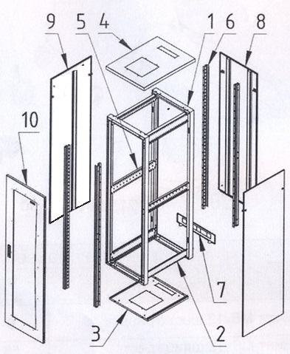

Сборочные единицы
№ | Наименование | Кол-во, шт.
1 | Рама | 2
2 | Соединительная планка | 4
3 | Основание | 1
4 | Крыша | 1
5 | Перемычка* | 2
6 | Направляющие 19” | 4
7 | Задний кабельный вывод | 1
8 | Заданная панель** | 1
9 | Боковая стенка | 2
10 | Дверь*** | 1

*Только для шкафов высотой 33U и выше
**Вид задней панели зависит от комплектации:
- Без перфорации
- Перфорация
***Вид двери зависит от комплектации:
- Стекло
- Перфорация
Крепеж и прочее для шкафов
№ | Наименование | Кол-во,  шт. | Примечание
11 | Болт М5х16 | 4 | Крепление  двери
 | Гайка М5 с фланцем | 4
12 | Винт М6х12 | 56(64) | Общая сборка шкафа
13 | Шайба 6 | 58(66)
14 | Гайка М6 фланцевая | 58(66)
15 | Винт М6х25 | 2 | Крепления  кабельного  ввода
16 | Винт М5х8 | 12 | Крепление  заземления
17 | Г айка М5 | 28
18 | Шайба 5 | 28
19 | Провод заземления | 10
20 | Опоры | 4
21 | Ключи к замкам | 1 комп.
В скобках указано количество для шкафов 33U и 42U

Сборка шкафа

1. Сборка Каркаса
Дверь (10) поставляется в сборе с рамой (1) и открытием на правую сторону. При необходимости можно перевесить дверь, открутив болты крепления петель и закрепить их на другой стороне, отрегулировав зазоры, а также переставив ручку-замок.
Рекомендуется не извлекать на начальном этапе сборки
раму (1) с дверью (10) из «основания коробки 1» для удобства сборки каркаса, а также случайного повреждения лакокрасочного покрытия изделия, или же стекла двери при сборе.
Для сборки используйте:
- Винт М6х12 (32шт) - поз. 12
- Шайба М6 плоская (32шт) - поз. 13
- Гайка М6 фланцевая (32шт) - поз. 14

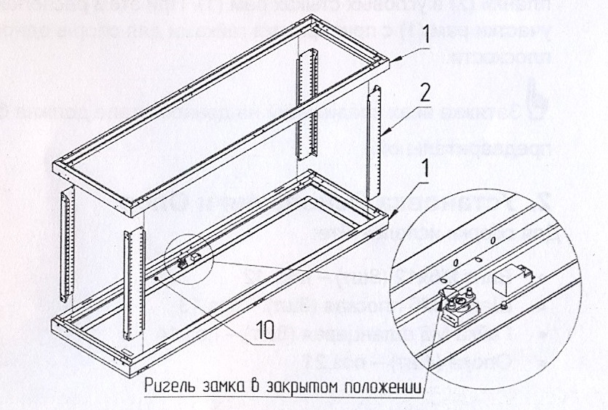

1.1 Для удобства сборки расположите раму (1) в сборе с дверью (10) на поверхности пола.

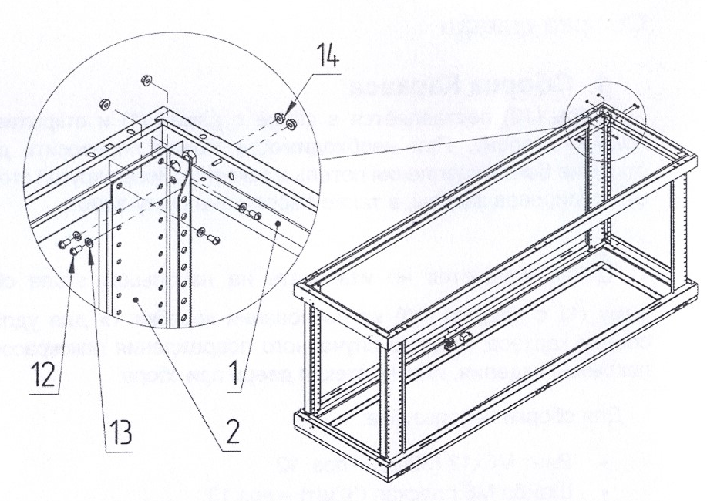
  - Последовательно установите и закрепите соединительные планки (2) в угловых стыках рам (1).
Затяжка всех соединений на данном этапе должна быть предварительной.
- Установка Основания и Опор

Для сборки используйте:
- Винт М6х12 (8шт) - поз. 12
- Шайба М6 плоская (8шт)- поз. 13
- Гайка М6 фланцевая (8шт) - поз. 14
- Опора (4шт) - поз.20

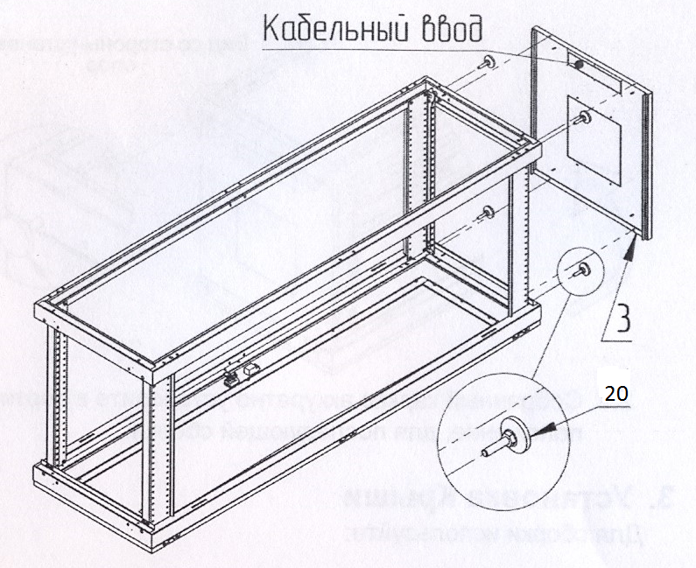
  - Сориентируйте основание (3) кабельным вводом к тыльной стороне собираемого шкафа и закрепите предварительно.

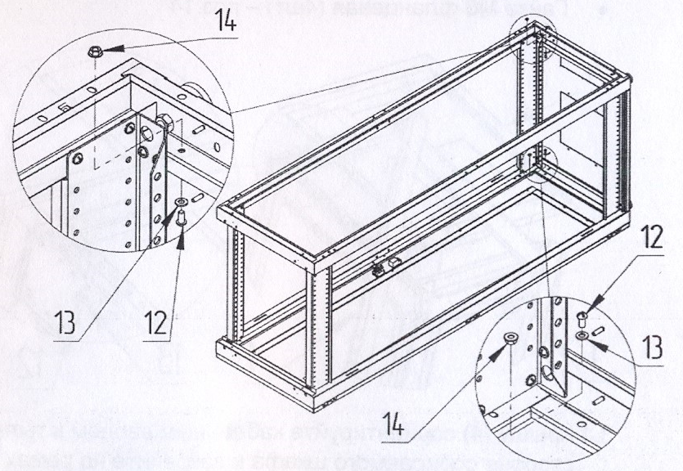
2.2 Установите опоры (20) закрутив их до упора в рамы (1)
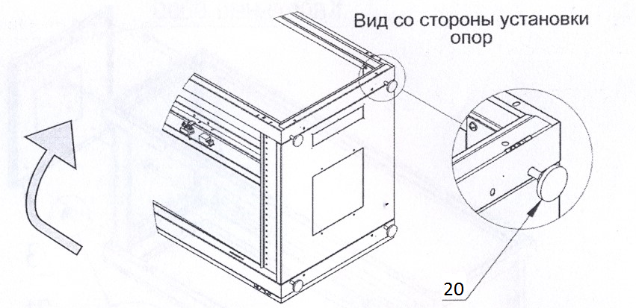
2.3. Собранный каркас аккуратно установите в вертикальное положение, для последующей сборки.

3. Установка Крыши
Для сборки используйте:
- Винт М6х12 (4шт) - поз. 12
- Шайба М6 плоская (4шт) - поз. 13
- Гайка М6 фланцевая (4шт) - поз. 14
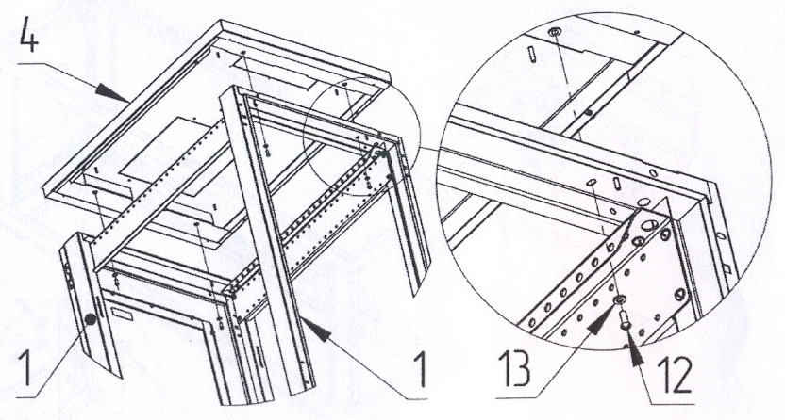
  - Крышу (4) сориентируйте кабельным вводом к тыльной стороне собираемого шкафа и закрепите на рамах (1) предварительно.

4. Установка Перемычек *
*Данный этап сборки выполняется при высоте шкафа 33U и выше.
Для сборки используйте:
- Винт М6х12 (8шт) - поз. 12
- Шайба М6 плоская (8шт) - поз. 13
- Гайка М6 фланцевая (8шт) - поз. 14

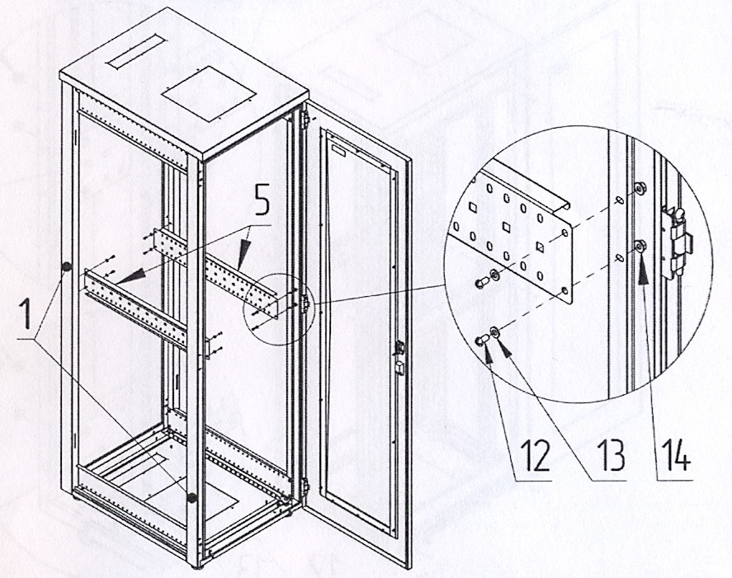

- Установите перемычки (5) между рам (1) и закрепите через отверстия, предназначенные для их крепления.
Затем следует проверить геометрию собранного каркаса, и окончательно выполнить затяжку всех соединений.
4.1 Установите перемычки (5) между рам (1) и закрепите через отверстия, предназначенные для их крепления.

Затем следует проверить геометрию собранного каркаса, и окончательно выполнить затяжку всех соединений.

5. Установка Направляющих 19”

Для сборки используйте:
- Винт М6х12 (24шт) - поз. 12
- Шайба М6 плоская (24шт) - поз. 13
- Гайка М6 фланцевая (24шт) - поз. 14

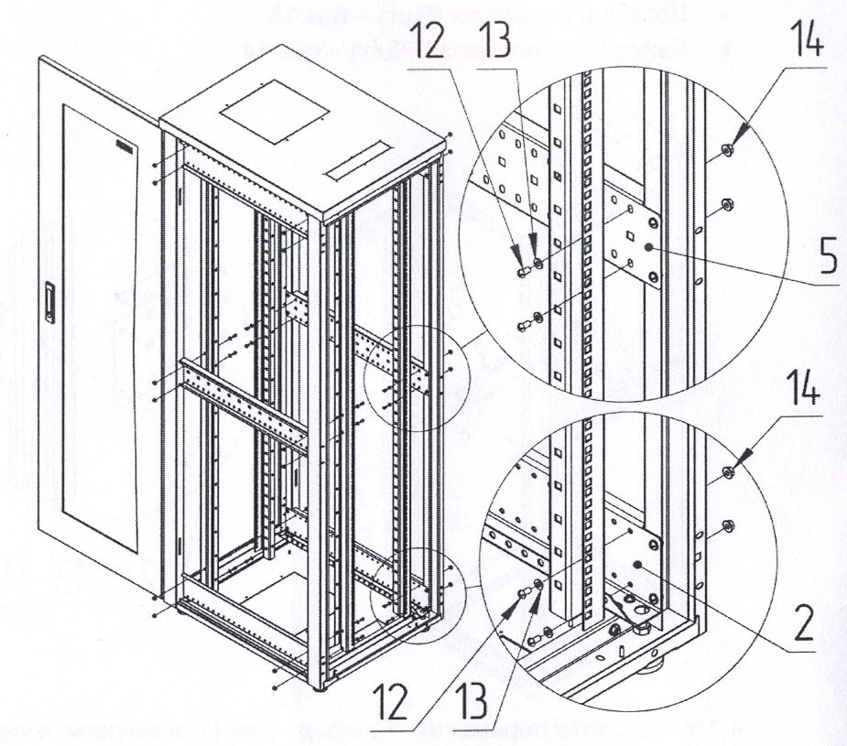
  - Установите вертикальные направляющие (6) внутри шкафа на необходимую глубину и закрепите в местах соединения с перемычками (5) и планками (2) в верхней и нижней частях шкафа.

6. Установка Заднего кабельного ввода

При установке используйте:
- Шайба М6 плоская (2шт) – поз. 13
- Винт М6х25 (2шт) – поз. 15

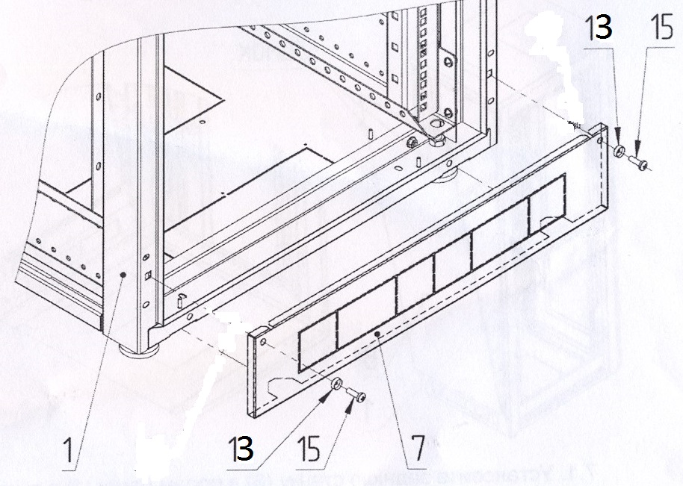
6.1 Установите кабельный ввод (7) заведя опорными язычками в угловые прорези рамы (1) и закрепите, используя шайбы плоские(13) и винты(15).

7. Установка Задней панели
Для установки используйте:
- Ключи к замкам (комплект) - поз.21
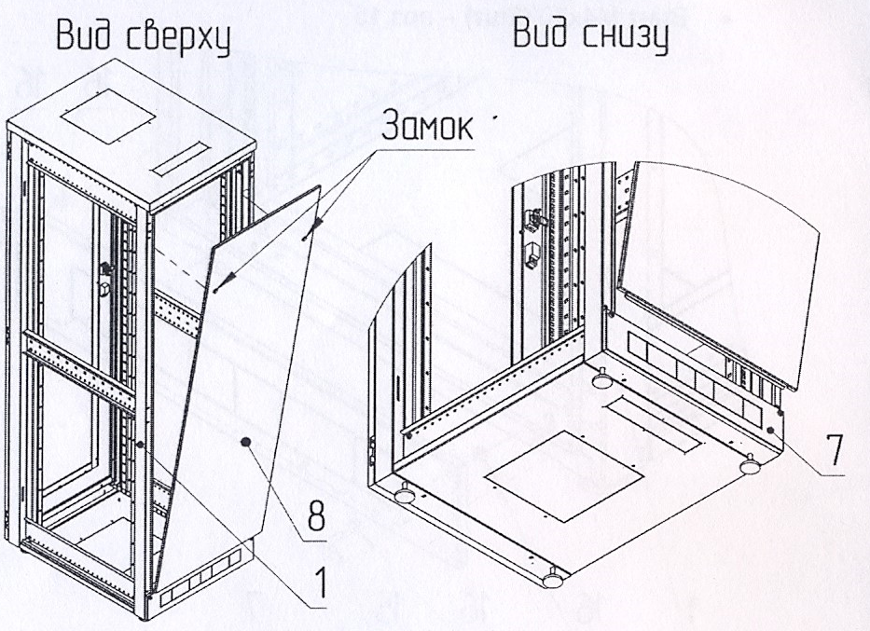
  - Установите заднюю стенку (8) в проем рамы (1) с тыльной стороны шкафа, зацепившись нижним краем за кабельный ввод (7) и зафиксируйте замки комплектными ключами (21).

8. Установка Боковых стенок
Для установки используйте:
- Ключи к замкам (комплект) — поз.21
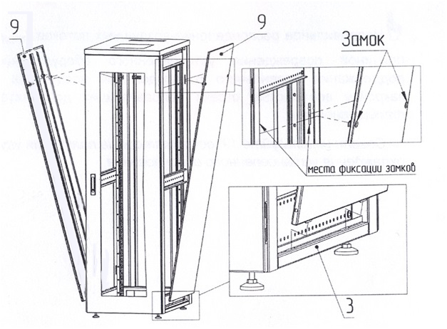
8.1 Установите двери (9) в боковые проемы шкафа заведя опорные язычки в прорези основания (3) и зафиксируйте замки комплектными ключами (21).

Конфигурация
Перед установкой серверного шкафа следует спланировать схему расположения устанавливаемого оборудования. При этом необходимо учесть пространство, необходимое для установки оборудования.
Неправильное распределение воздушных потоков может стать
причиной повреждения установленного оборудования. Для поддержания правильного распределения воздушных потоков закройте все пустые отсеки направляющих дополнительными фальшпанелями.
Совет: используйте 19” вентиляторные полки, для улучшения охлаждения установленного оборудования.

Заземление деталей шкафа
Телекоммуникационный шкаф имеет систему заземления, реализуемую с помощью проводов заземления (19), заземлены все элементы шкафа, все детали соединены между собой или с шиной заземления.
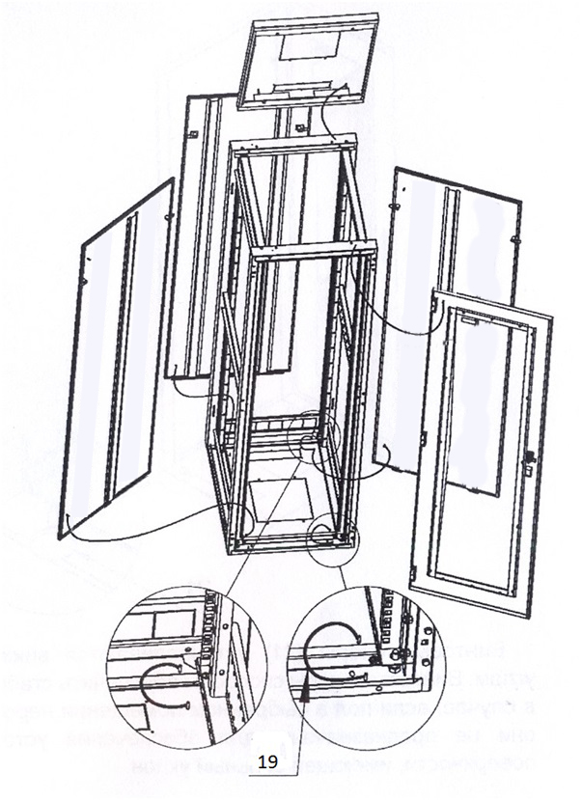

Установка шкафа
При установке телекоммуникационного шкафа необходимо сначала выровнять его используя резьбу штатных ножек шкафа

Выравнивание шкафа

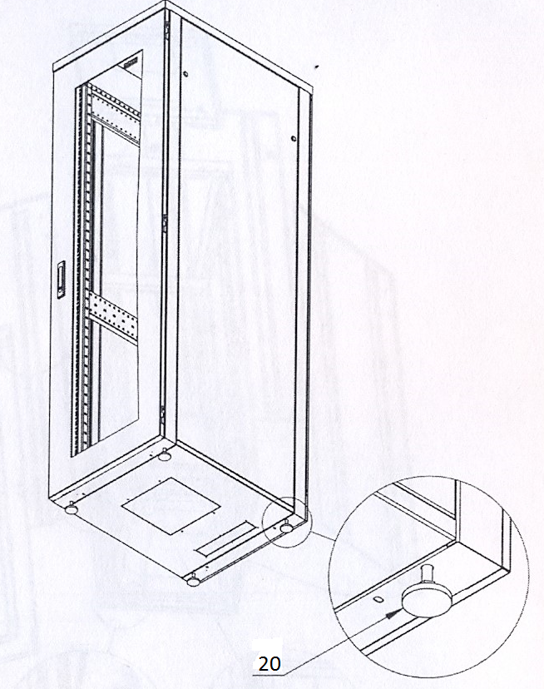

Винтовые опоры (20) устанавливаются внизу шкафа по углам. Винтовые опоры способны обеспечить стабильную опору в случае, если пол в выбранном помещении неровный, однако они не предназначены для обеспечения устойчивости на поверхности, имеющей сильный уклон.
- Переместите монтажный шкаф на ровную поверхность.

- Чтобы определить, какие ножки требуют дополнительной регулировки с целью выравнивания серверного шкафа, используйте уровень. Выполните необходимую регулировку.
Регулировка направляющих 19” в шкафу
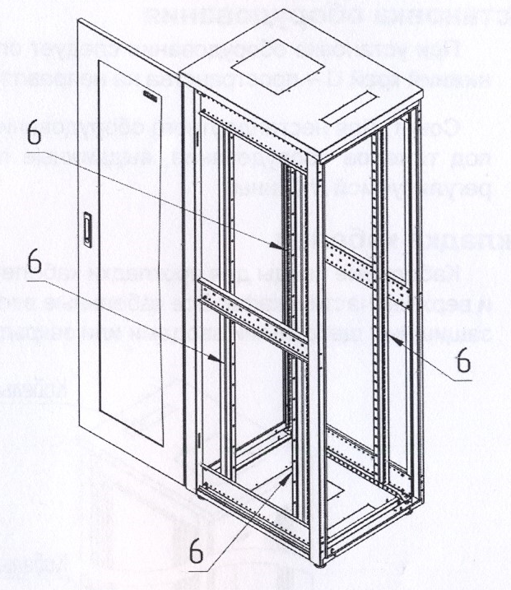
В телекоммуникационном шкафу можно регулировать положение направляющих, с целью подгонки под конкретное оборудование.

Во избежание травм персонала или повреждения
серверного шкафа данную процедуру следует выполнять без установленного на направляющих оборудования.
- Ослабьте винты, крепящие направляющие (6).
- Передвиньте направляющие (6) вперед или назад. Для обеспечения вертикальности направляющих, используйте нивелир. Затяните винты.

Установка оборудования
При установке оборудования следует определить верхний и нижний край U - пространства на направляющих 19”.
Совет: Для нестандартного оборудования используйте полки под тяжелое оборудование, выдвижные полки 19”, полки 19” регулируемой глубины.

Укладка кабелей
Кабельные вводы для прокладки кабелей имеются в нижней и верхней части шкафа. Все кабельные вводы могут быть защищены щеточными вводами или закрыты заглушками.
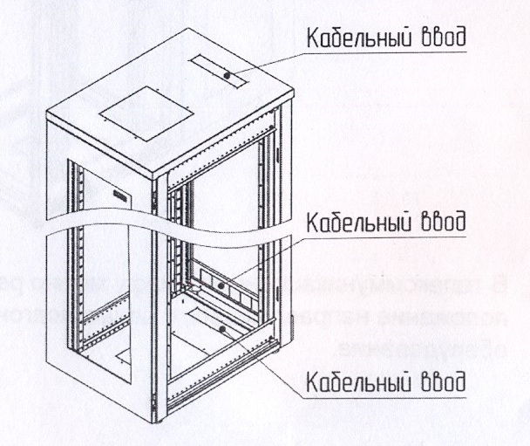

Техника безопасности
Перед работой убедитесь, что шкаф подключен к общему контуру заземления.
Запрещается устанавливать в шкаф оборудование и устранять неисправности при включенном напряжении питания.
Не допускается попадание влаги на контакты выходных разъемов.
Подключение и техническое обслуживание оборудования должно производиться только квалифицированным специалистом в соответствии с документацией на встраиваемое оборудование.

Техническое обслуживание
Техническое обслуживание проводить раз в год, квалифицированным персоналом. Удалять пыль внутри и снаружи шкафа, по мере загрязнения.
Запрещается протирать шкаф токопроводящими жидкостями и ацетоносодержащими растворителями.
Во время технического обслуживания:
Производить проверку сопротивления заземления между нетоковедущими частями шкафа. Сопротивление заземления не должно превышать 0,1 Ом по ГОСТ 50377. В случае превышения допустимого значения сопротивления между каждыми доступными к прикосновению металлическими нетоковедущими частями шкафа, которые могут оказаться под напряжением, проводится профилактика заземляющих элементов с удалением окисной пленки.

Хранение и транспортировка
Шкаф может транспортироваться на любые расстояния:
- Автомобильным и железнодорожным транспортом в закрытых транспортных средствах;
- Авиационным транспортом в герметизированных отсеках самолетов;
- Водным транспортом в трюмах судов.
- Шкаф должен храниться в упаковке предприятия- изготовителя.

Свидетельство о приемке

Шкаф __________________ заводской номер______________________
Дата «___ » _______ 20__ г.

Гарантия и гарантийные условия
Изготовитель гарантирует сохранение технических характеристик данного изделия в течение 12 месяцев при соблюдении потребителем условий транспортирования, хранения, монтажа и эксплуатации.
Гарантийный срок службы изделия 5 лет.
Изготовитель не отвечает за ухудшение параметров шкафа или за повреждения, вызванные Покупателем или другими лицами после доставки, или если повреждение было вызвано неизбежными событиями.
Гарантии не действуют в случае:
- нарушения правил транспортирования, хранения и эксплуатации, установленных ТУ и руководством по эксплуатации;
- наличия механических повреждений;
- нарушения правил монтажа и обслуживания.
Гарантия предоставляется при наличии документа, подтверждающего покупку изделия.
При обнаружении каких-либо несоответствий в закупленной Вами продукции необходимо направить в наш адрес рекламацию. Вашего удобства скачать бланк рекламации, а также получить дополнительную информацию о гарантийных условиях можно на сайте: http://www.tlk- rc.ru/contact/
Гарантия и гарантийные условия

Изготовитель гарантирует сохранение технических характеристик данного изделия в течение 12 месяцев при соблюдении потребителем условий транспортирования, хранения, монтажа и эксплуатации.
Изготовитель не отвечает за ухудшение параметров шкафа или за повреждения, вызванные Покупателем или другими лицами после доставки, или если повреждение было вызвано неизбежными событиями.
Гарантии не действуют в случае:
- нарушения правил транспортирования, хранения и эксплуатации, установленных ТУ и руководством по эксплуатации;
- наличия механических повреждений;
- нарушения правил монтажа и обслуживания.
Гарантия предоставляется при наличии документа, подтверждающего покупку изделия.
При обнаружении каких-либо несоответствий в закупленной Вами продукции необходимо направить в наш адрес рекламацию.

